Приложение
к распоряжению
администрации
города Красноярска
от ____________ № _________

СВЕДЕНИЯ
о границах публичного сервитута

Местоположение границ  публичного сервитута |  | Красноярский край, г. Красноярск,  Железнодорожный район
Система координат |  | МСК-167 (зона 4)
Метод определения координат |  | картометрический метод
Площадь земельного участка |  | 56 кв. м
Средняя квадратическая погрешность положения  характерной точки (Mt), м |  | 0,1
Обозначение характерных  точек границ |  | Координаты, м
 |  | Х | Y
1 |  | 632792.59 | 97249.11
2 |  | 632798.55 | 97248.43
3 |  | 632798.51 | 97248.11
4 |  | 632799.13 | 97248.04
5 |  | 632798.23 | 97240.93
6 |  | 632790.59 | 97241.89
7 |  | 632791.75 | 97249.11
8 |  | 632792.57 | 97248.98
1 |  | 632792.59 | 97249.11
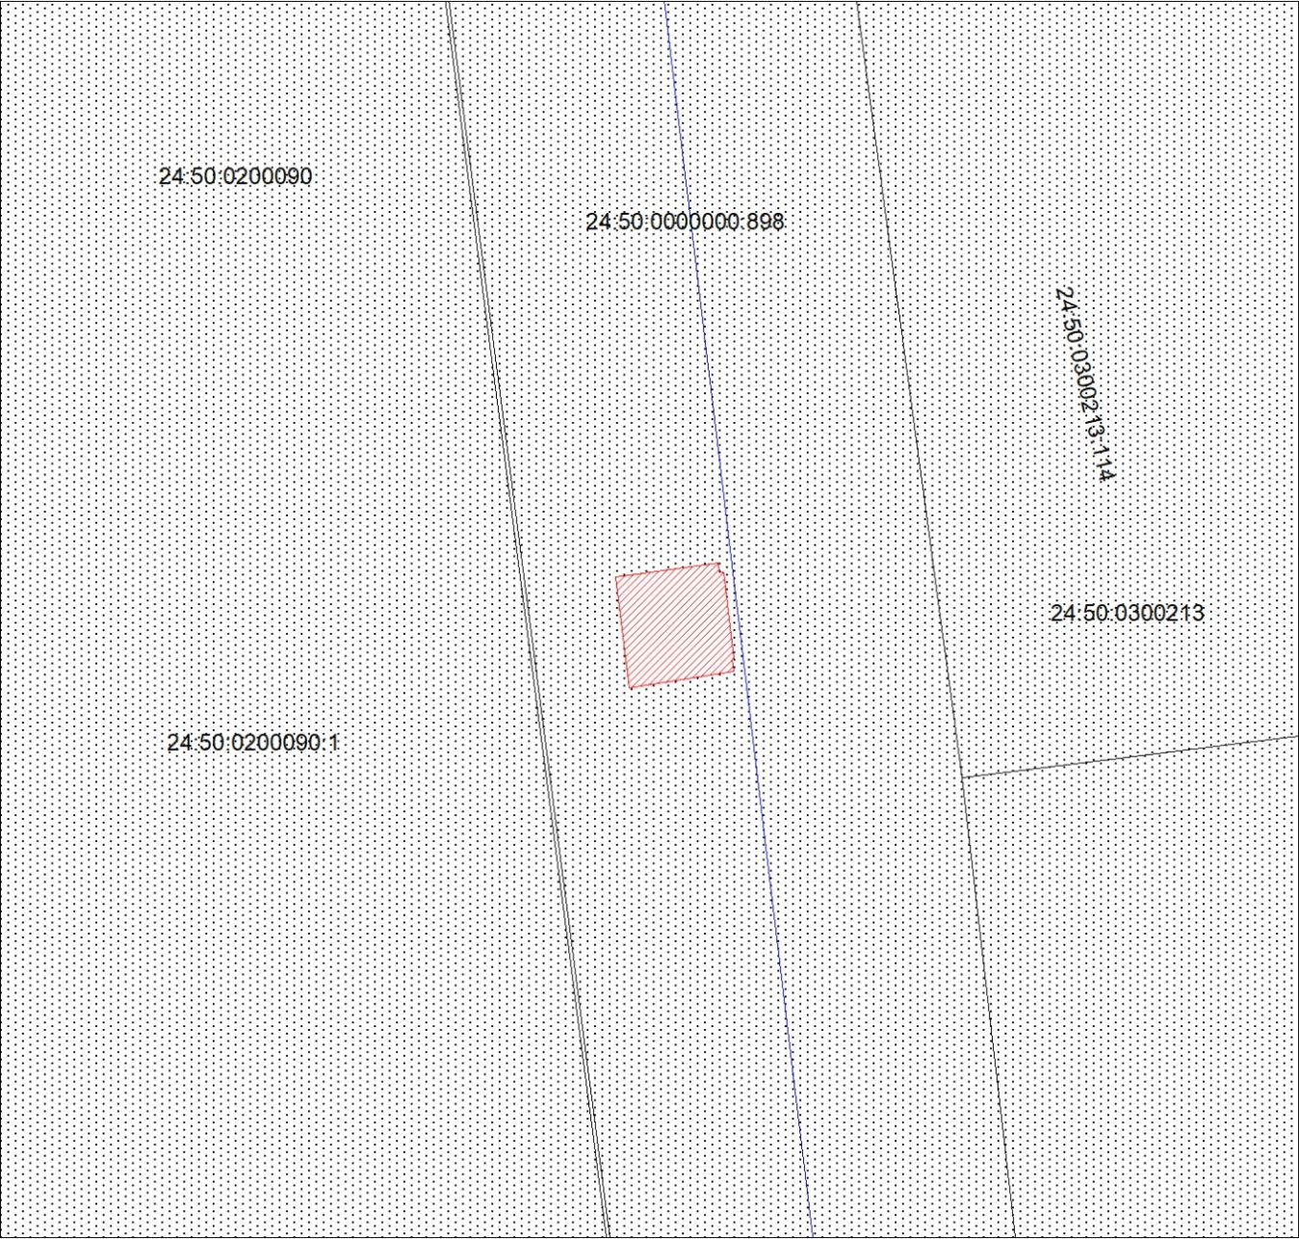
Масштаб 1:500
Условные обозначения:
 | – границы публичного сервитута;
 | – границы кадастрового квартала;
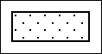  24:50:0700261 | – обозначение кадастрового квартала; кадастрового  номера земельного участка;
 | – часть границы, сведения в ЕГРН о которой позволяют однозначно определить ее положение на местности.

